智能拐杖（WIFI+GPS）使用说明

目录

智能拐杖（WIFI+GPS）使用说明 1

一 连线图 2

1 原理图 2

2 PCB效果 3

3 实物效果 4

4 APP效果 6

5 功能概括 6

（1）硬件端 6

（2）APP端 7

（3）云平台使用（阿里云）（需要可以找我获取） 7

（4）演示视频 7

二 底层代码使用方式 7

1. 使用说明 7

2. 下载程序 9

三 APP使用方式 11

1. 下载APP 11

四 程序架构及修改（通用） 12

# 一 连线图

## **1 原理图**

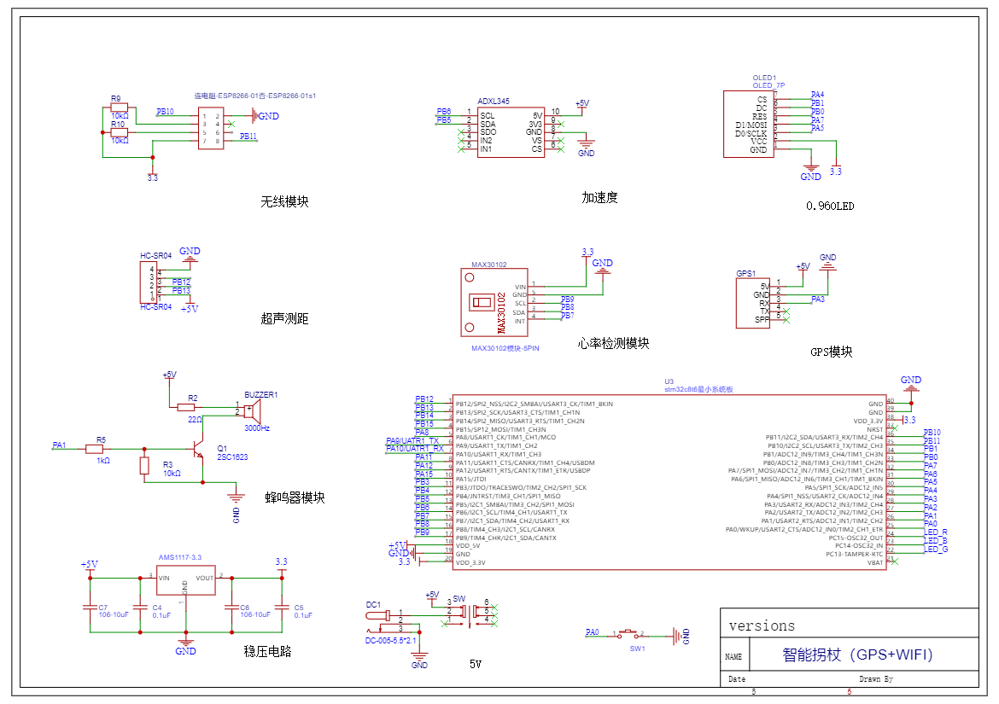

2. 开发板本身自带一个LED ，这个LED作为我们查看网络连接状态和获取数据状态的说明

（1）灯和机闪烁一下，说明我们已经连接上云平台，OLED显示屏中会显示联网状态，若MUC上面的的LED处于闪烁状态，则说明我们的设备处于正常运行，若LED灯不再闪烁，请按复位键将程序手动复位一次

（2）硬件每隔2.5秒会向APP传输一次数据。

## 2 PCB效果

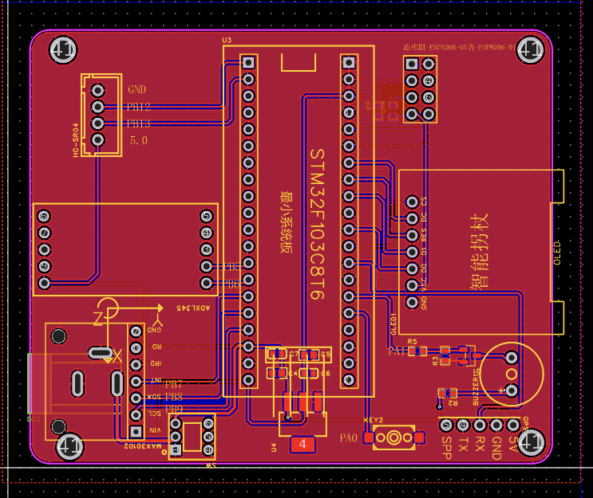

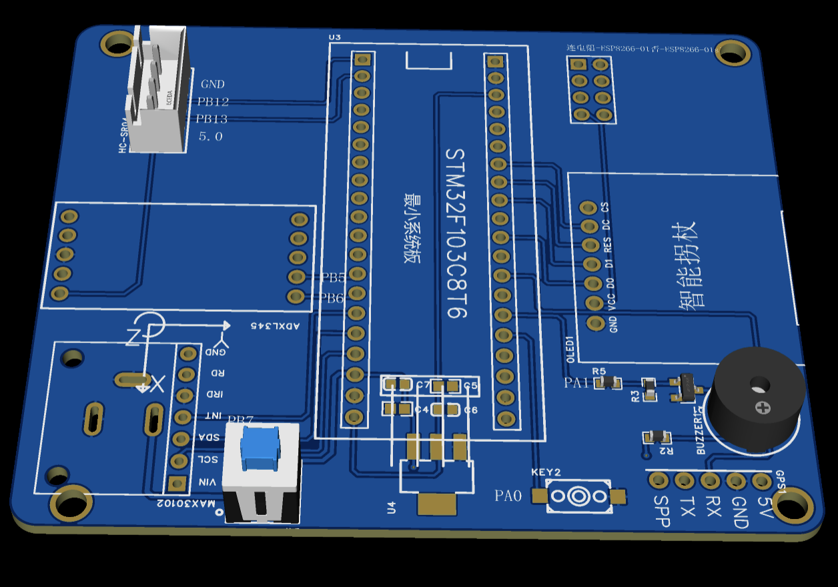

## 3 实物效果

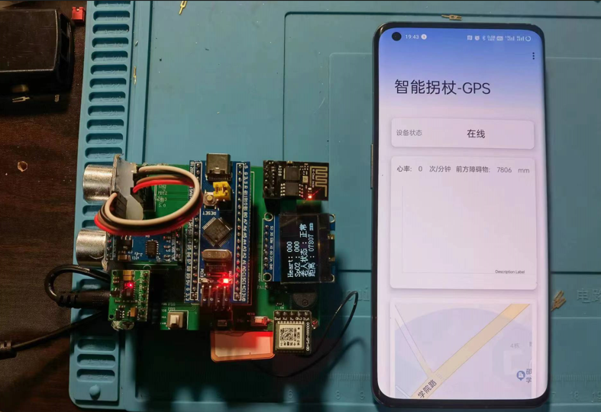

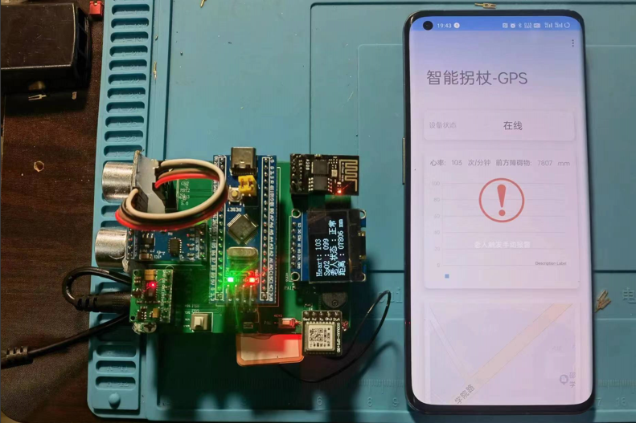

## 4 APP效果

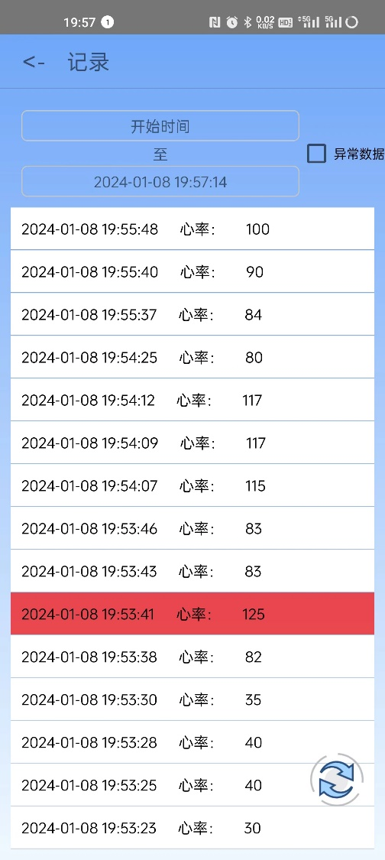 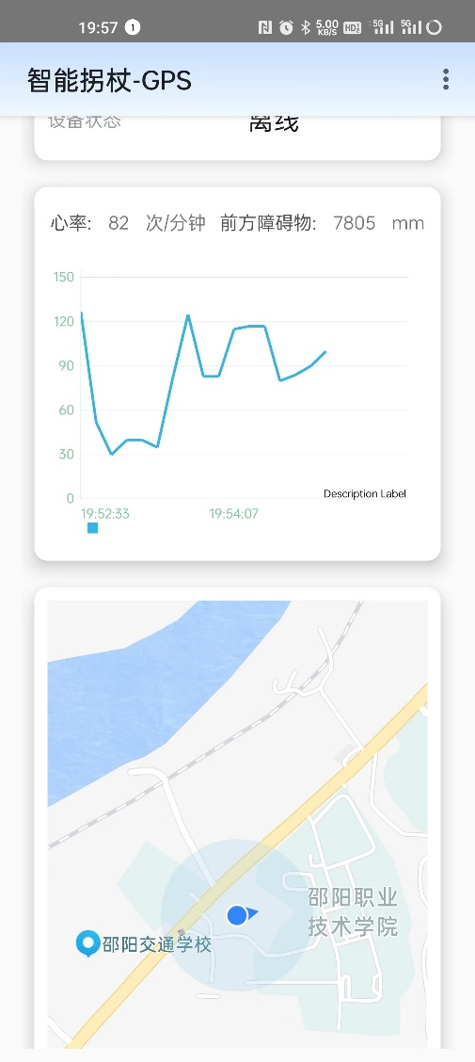

## 5 功能概括

### （1）硬件端

1. 心率传感器：监测当心率和血氧并进行数据和处理；
2. 倾斜度传感器：监测老人是否处于跌倒状态；
3. 超声波传感器：监测老人前方是否有障碍物；
4. WiFi：用于传输相关监测的相关数据；
5. 蜂鸣器：用于异常状态的报警；
6. 添加GPS定位功能（需要开阔地带获取卫星信号）

### （2）APP端

1. 使用曲线图显示当前心率数据（图像展示）
2. 心率过高会自动弹出报警提示框
3. 老人摔倒会有弹框提示
4. 异常数据查询和历史数据查询（本地数据库）
5. 手机使用地图显示设备获取到的实时地理位置；

### （3）云平台使用（阿里云）（需要可以找我获取）

# 二 底层代码使用方式

## 1. 使用说明

（1）. 使用的时候设备会自动连接WIFI

热点名字：NET密码：12345678，请使用2.4GHZ频率的无线网。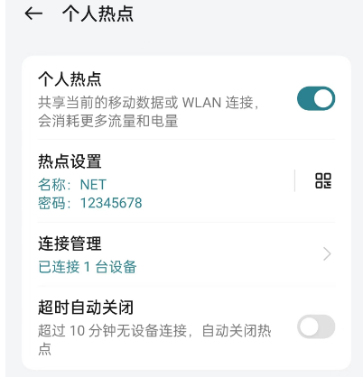

（2）. 当设备处于正常状态的时候，开发板上面的LED会处于闪烁的状态。

（3）. 需要注意GPS模块是否正常，正常状态GPS的状态灯会持续闪烁，若GPS状态灯长亮，则需要在户外获取卫星定位，否则不会有经纬度产生

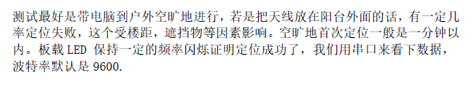

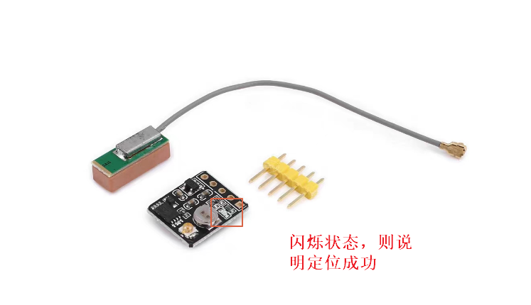

（多看视频，视频中有完整功能演示）

（多看视频，视频中有完整功能演示）

（多看视频，视频中有完整功能演示）

## 2. 下载程序

1. 先根据原理图进行连线，连接好以后在做后面的操作
2. 打开手机热点 热点名字：NET密码：12345678
3. 打开程序（硬件由工作室出的可以忽略下载程序这部分）

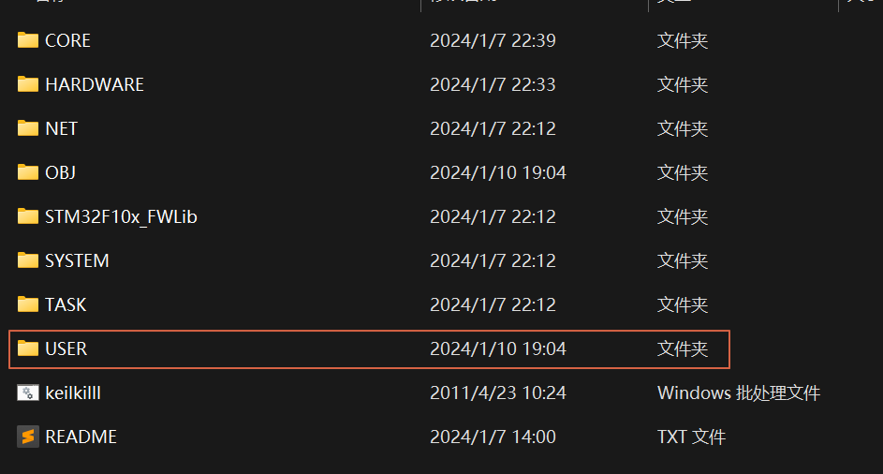

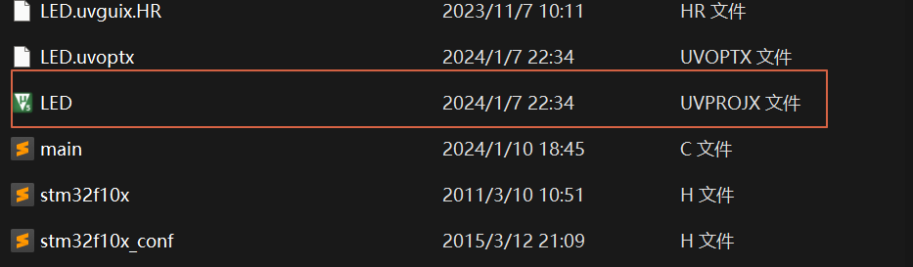



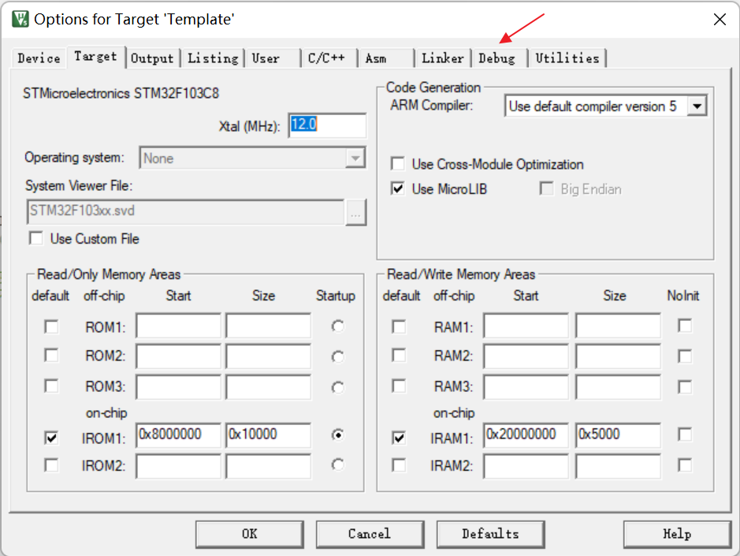

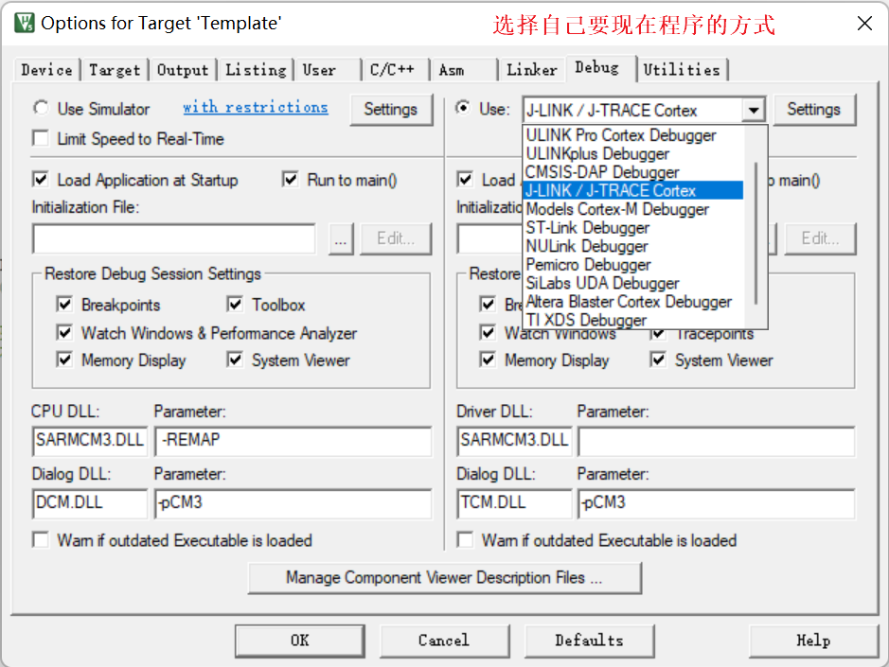

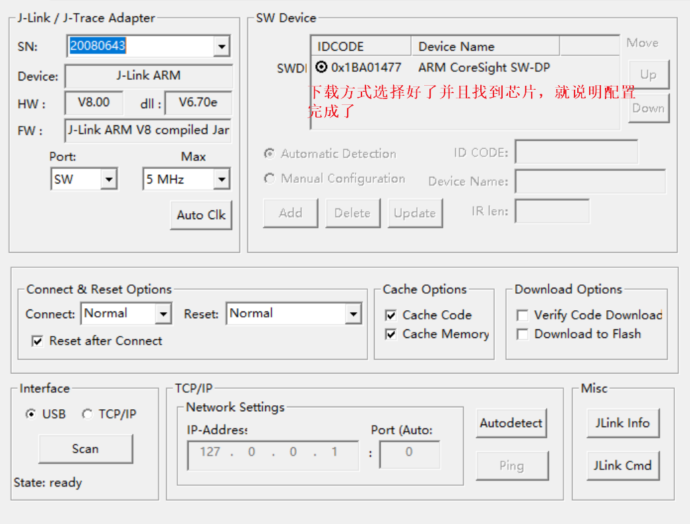

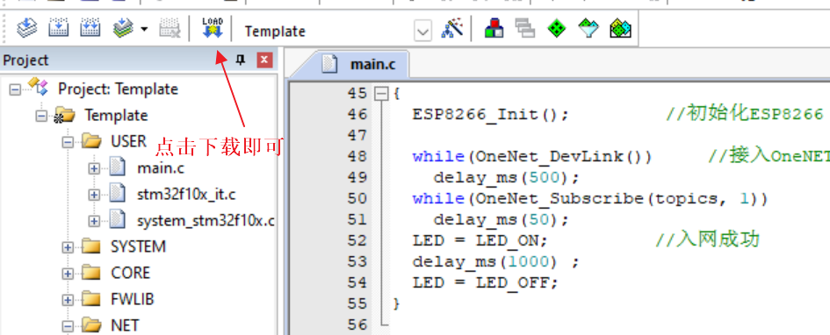

# 三 APP使用方式

## 下载APP

（1）操作方式：

使用Android手机安装APK进行操控

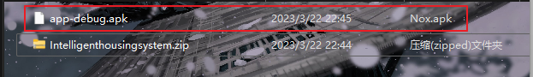

安装Android studio导入项目使用模拟器

（2）使用说明

打开APP后设备会自动订阅MQTT主题，等待1-5秒APP会自动获取到设备上的数据，若1.5秒内没有获取到设备数据，则请检测设备是否在线，若在线，则请重新打开APP进行数据的获取

（多看视频，视频中有完整功能演示）

（多看视频，视频中有完整功能演示）

（多看视频，视频中有完整功能演示）

# 四 程序架构及修改（通用）

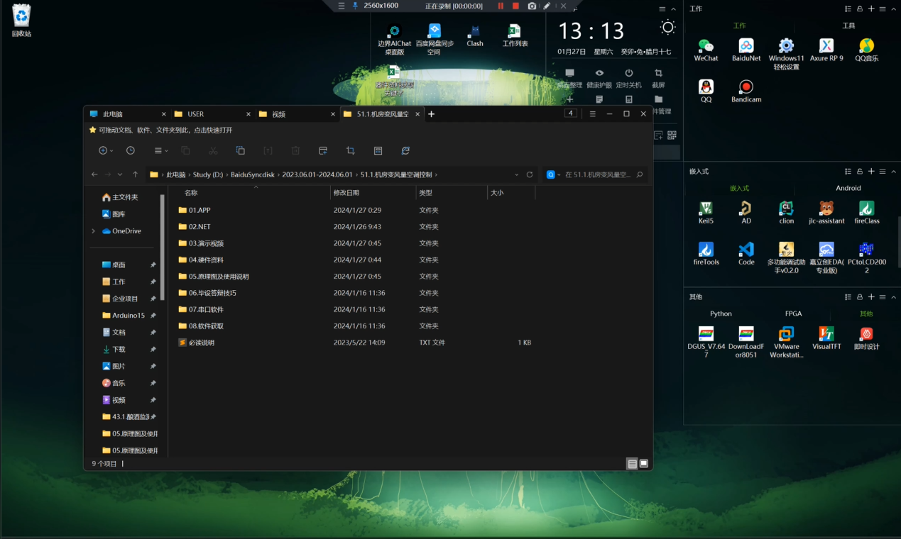APP参数修改

